1.ไปที่รายงาน/รายงานวัสดุคงเหลือ

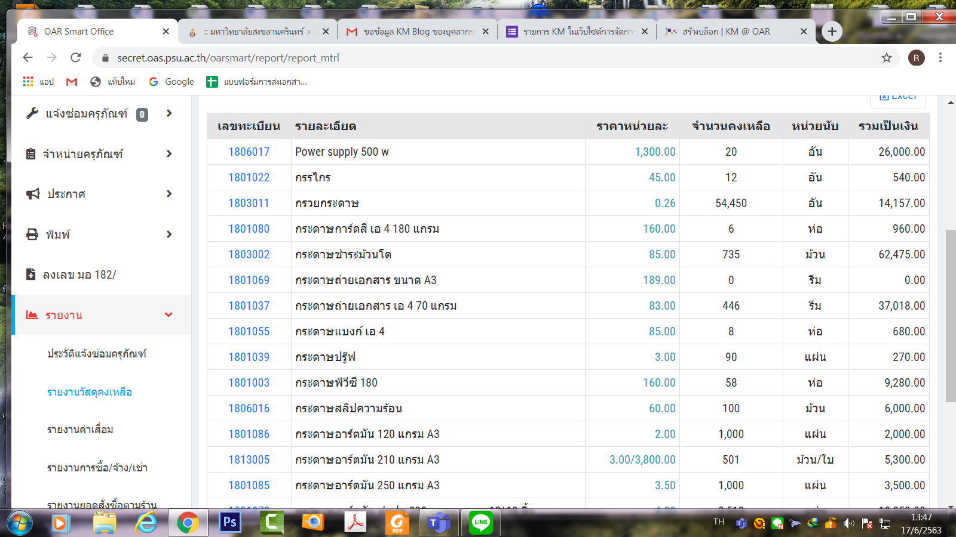

2.คลิ๊กที่รายงานวัสดุคงเหลือ/เลือกปีงบประมาณ/ประเภทงบประมาณ/กลุ่มพัสดุ/ประเภทพัสดุ

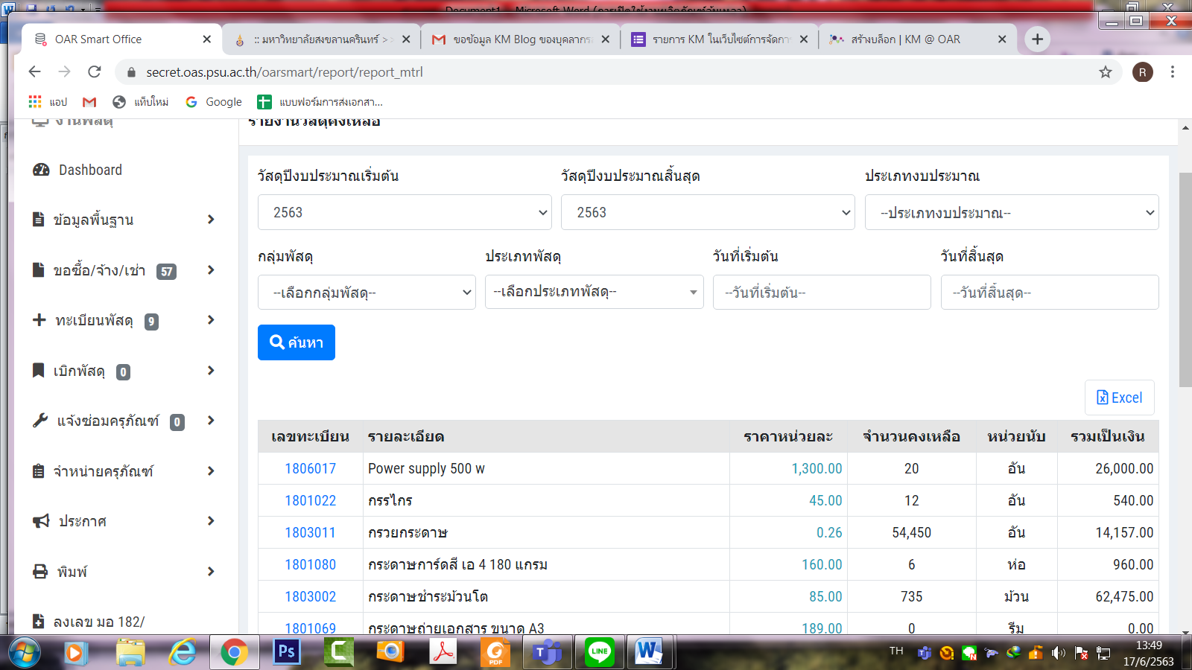

3.เมื่อทำตามขั้นตอนที่ 2 เสร็จเรียบร้อยแล้ว คลิ๊กค้นหา

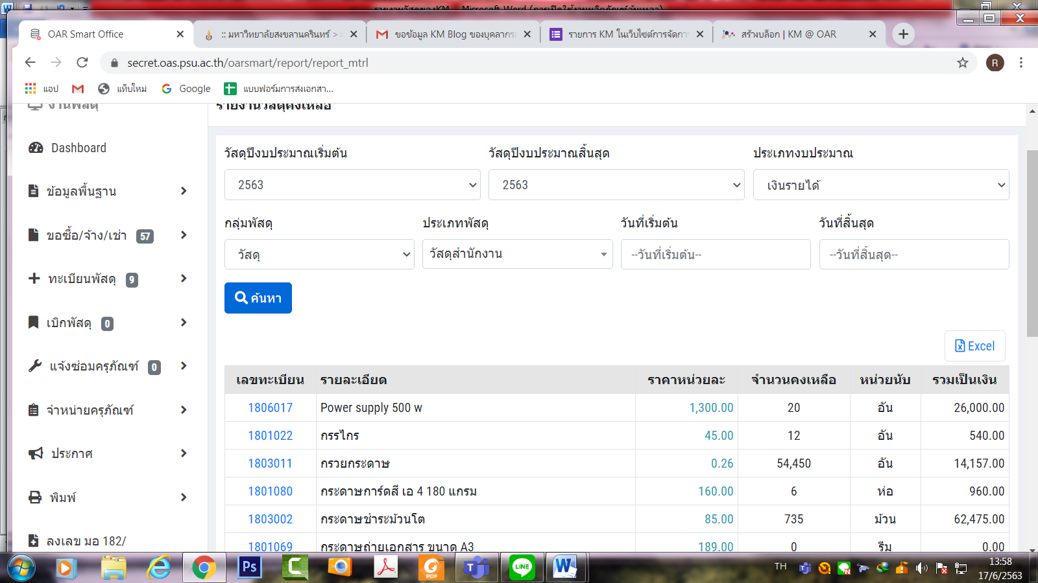

4. หน้าจอก็จะขึ้นรายงานวัสดุที่เราต้องการหา ดังนี้

